**21° Rally Matematico Transalpino, prova finale**

**Titolo** **Categorie** Ar Alg Geo Lo/Co **Origine**

**1. La cordicella** (I)3 4 x x rc

**2. I bicchieri** 3 4 x RO

**3. I coniglietti** 3 4 x 10.II.1

**4. Bianco o grigio?** 3 4 5 x 2.F.11

**5. Pesciolini** 3 4 5 x SI

**6. Il puzzle**  4 5 6 x x 5.I.11

**7. Le macchinine** (I) 5 6 7 x LO

**8. La cordicella** (II**)**  5 6 7 x x rc

**9. Rettangolo da completare** 5 6 7 x RZ

**10. Quante mele!** 5 6 7 x PU

**11. La marmellata di susine** 6 7 8 x SI

**12. Al ristorante** 6 7 8 9 10 x x x BB

**13. Gita in montagna** 7 8 9 10 x SI

**14. Le macchinine (II)** 8 9 10 x x LO+PR

**15. Obiettivo 2013** 8 9 10 x fj

**16. Statistiche** 8 9 10 x x SI

**17. Somma spaventosa** 8 9 10 x SR

**18.** **La formica sulla lattina** 9 10 x x PR

*Ar: aritmetica*

*Alg: algebra*

*Geo: geometria*

*Lo/Co: logica e combinatoria*

I problemi del RMT sono protetti da diritti di autore.

Per un'utilizzazione in classe deve essere indicata la provenienza del problema inserendo la dicitura "©ARMT".

Per un'utilizzazione commerciale, ci si può mettere in contatto con i coordinatori internazionali attraverso il sito Internet dell'associazione del Rally Matematico Transalpino (www.math-armt.org).

**1. LA CORDICELLA** (I) (Cat. 3, 4)

Tommaso ha trovato una cordicella annodata con la quale si diverte a formare delle figure:

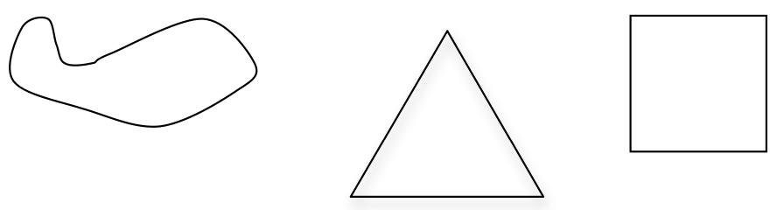

Forma dapprima un triangolo con i tre lati che misurano ognuno 16 cm.

Poi forma un quadrato.

Quanto misura un lato del quadrato di Tommaso?

Infine, forma un rettangolo con la lunghezza doppia della larghezza.

Quanto misurano i lati del rettangolo?

Spiegate come avete trovato le vostre risposte.

ANALISI A PRIORI

Ambito concettuale

Aritmetica: operazioni in N (moltiplicazioni e divisioni), ripartizione di una lunghezza in quattro parti proporzionali a quattro numeri

Geometria: triangolo equilatero, quadrato, rettangolo e loro perimetro; isoperimetria

Analisi del compito

- Capire che tutte le figure hanno lo stesso perimetro, che è la lunghezza della cordicella, data dal triplo del lato del triangolo (16), cioè 48 cm.

- Calcolare poi la misura del lato del quadrato: 48 : 4 = 12 (in cm).

- Infine, scomporre 48 cm in 4 lunghezze uguali due a due, le une doppie delle altre o scomporre 24 cm in due misure di cui una doppia dell’altra procedendo:

- per tentativi e successivi aggiustamenti;

- considerando, aiutandosi eventualmente con un disegno, che il lato minore è contenuto 3 volte in 24 cm o 6 volte in 48 cm, da cui le risposte 8 cm e 16 cm.

Attribuzione dei punteggi

4 Risposte corrette (lato del quadrato 12 cm, lati del rettangolo 8 cm e 16 cm) con spiegazioni dettagliate

3 Risposte corrette con spiegazioni incomplete

2 Risposte corrette senza spiegazioni

o solo la misura del lato del quadrato (12 cm), con spiegazioni

o procedura corretta con un solo errore di calcolo

1 Inizio di ricerca che mostra la comprensione del problema

o solo la misura del lato del quadrato (12 cm), senza spiegazioni

0 Incomprensione del problema

Livello: 3, 4

Origine: rc

**2. I BICCHIERI** (cat. 3, 4)

Alice vuole comprare 57 bicchieri.

Nel negozio vede che i bicchieri sono venduti in confezioni da 3 o da 5 pezzi.

Alice compra in tutto 13 confezioni in modo da avere esattamente 57 bicchieri.

Quante confezioni da tre bicchieri e quante confezioni da cinque bicchieri ha comprato Alice?

Spiegate come avete trovato la vostra risposta.

ANALISI A PRIORI

Ambito concettuale

Aritmetica: decomposizione di 57 come somma di 11 addendi uguali a 3 e/o a 5

Analisi del compito

- Capire che le 13 confezioni non possono essere tutte dello stesso tipo poiché 13 × 3 = 39 e 13 × 5 = 65.

- Organizzare una ricerca per tentativi ed errori: cercare di ottenere 57 come somma di addendi 3 e 5 (13 addendi in tutto) e arrivare alla conclusione che sono necessari 4 addendi 3 e 9 addendi 5:

3 + 3 + 3 + 3 + 5 + 5 + 5 + 5 + 5 + 5 + 5 + 5 + 5 = 57 (i tentativi possono essere organizzati con regolarità o esplicitati per mostrare l’unicità della soluzione).

Oppure:

organizzare una ricerca sistematica: considerare uno a uno i multipli di 3, calcolare la differenza con 57 e verificare se il numero che si ottiene è un multiplo di 5. Si trovano così quattro coppie di pacchetti da 3 e da 5 rispettivamente: 4 e 9, 9 e 6, 14 e 3, 19 e 0 e individuare infine l’unica coppia la cui somma è 13: Alice compra 4 confezioni da 3 bicchieri e 9 confezioni da 5 bicchieri.

Oppure:

considerare le decomposizioni di 13 come somma di due addendi (12 + 1; 11 + 2; 10 + 3; 9 + 4; 8 + 5 …) e per ciascuna di esse considerare i due casi possibili: 12 × 5 + 1 × 3 o 1 × 5 + 12 × 3, … fino a trovare che si ottiene 57 solo con 9 × 5 + 4 × 3  e concludere che sono state acquistate 9 confezioni da 5 e 4 da 3.

Oppure:

constatare che se si sostituisce una confezione di 3 bicchieri con una confezione di 5 bicchieri, si aumenta il totale di 2 e, a partire da un tentativo come, per esempio, 13 × 3 = 39, constatare che mancano 18 bicchieri per arrivare a 57 e che bisogna pertanto sostituire 9 confezioni da 3 bicchieri con 9 confezioni da 5 bicchieri.

Attribuzione dei punteggi

4 Risposta corretta (4 confezioni da 3 e 9 confezioni da 5), con spiegazione dettagliata della ricerca che mostri che c’è una unica soluzione

3 Risposta corretta senza una organizzazione della ricerca che permetta di constatare che c’è una unica soluzione o con solo una verifica

2 Risposta corretta senza spiegazione

oppure procedimento corretto con un errore di calcolo

1 Inizio di ricerca che mostri una comprensione del problema

oppure risposta che non tiene conto del numero dei bicchieri (57) o del numero delle confezioni (13)

0 Incomprensione del problema

Livello: 3, 4

Origine: Rozzano

**3. I CONIGLIETTI** (Cat. 3, 4)

|  |  |
| --- | --- |
| Per rallegrare la sua casa, Matilde ha comprato 90 adesivi di coniglietti.  Ne incolla un po’ sulla porta del frigo.  In bagno ne incolla tre volte quelli che ha incollato sul frigo.  In camera sua ne incolla cinque volte quelli che ha incollato sulla porta del frigo.  A questo punto li ha incollati tutti. |  |

Quanti coniglietti ha incollato sulla porta del frigo? Quanti in bagno? E quanti nella sua camera?

Spiegate come avete trovato le vostre risposte.

ANALISI A PRIORI

Ambito concettuale

Aritmetica: ripartizione di 90 in tre parti proporzionali a 1, 3, 5

Analisi del compito

- Capire che il numero dei coniglietti incollati in bagno e nella camera di Matilde dipendono dal numero di coniglietti incollati sulla porta del frigo.

- Procedere per tentativi organizzati (con addizioni o moltiplicazioni) facendo un’ipotesi sul numero di coniglietti incollati sulla porta del frigo. Per esempio partire da 5 coniglietti. In questo caso in bagno ci saranno 15 (5 × 3) coniglietti e nella camera 25 (5 × 5) coniglietti, cioè in tutto 45 coniglietti. Bisogna dunque aumentare il numero di coniglietti sul frigo fino a 10 per arrivare a 90 in tutto.

Oppure:

rendersi conto che il numero di coniglietti incollati sulla porta del frigo deve essere moltiplicato per tre per trovare quelli del bagno e per cinque per trovare quelli della cameretta e quindi capire che il numero di coniglietti incollati è nove volte il numero di quelli sulla porta del frigo. Dividere quindi 90 per 9 e concludere che i coniglietti sulla porta del frigo sono 10. Quindi, quelli in bagno sono 30 e quelli in camera di Matilde sono 50.

Oppure:

con l’aiuto di un disegno:

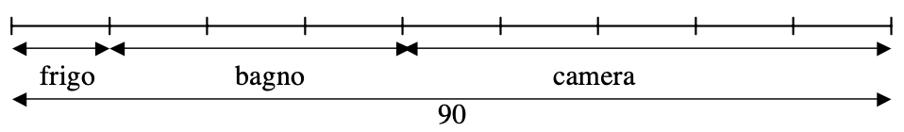

Attribuzione dei punteggi

4 Risposte corrette (10, 30, 50 coniglietti) con procedura esplicitata (disegno o calcoli o dettaglio dei tentativi, eventualmente con una tabella)

3 Risposte corrette, ma con procedura non chiaramente o completamente esplicitata o con solo verifica

oppure solo due risposte corrette con procedura chiara

2 Risposte corrette senza esplicitazione della procedura,

oppure risposta con un errore di calcolo ma con procedura corretta,

oppure procedura esplicitata, ma senza risposta finale o una sola risposta corretta spiegata

1 Inizio corretto di ricerca,

oppure risposta che tiene conto solo del numero totale dei coniglietti (tre numeri la cui somma è 90)

oppure risposta solamente alla prima domanda (10) senza spiegazione

0 Incomprensione del problema

Livello: 3, 4

Origine: 10.II.1. *Pompieri*

**4. BIANCO O GRIGIO?** (cat. 3, 4, 5)

In questa griglia ci sono quadrati bianchi e quadrati grigi:

- in ogni riga il numero dei quadrati grigi è uguale al numero scritto a sinistra della riga

- in ogni colonna il numero dei quadrati grigi è uguale al numero scritto sopra la colonna.

Ecco una seconda griglia:

Disegnate i quadrati grigi seguendo le stesse regole e rispettando i numeri indicati.

ANALISI a priori

Ambito concettuale

Logica

Analisi del compito

- Esaminare la prima griglia per comprendere la corrispondenza numero di una linea - numero dei quadrati grigi della linea.

- Constatare che nella seconda griglia tutti i 6 quadrati della 3a riga e tutti i 4 quadrati della 2a colonna devono essere colorati di grigio (fig. 1).

- Esaminare allora la situazione e constatare che gli altri quadrati della 1a riga e gli altri quadrati della 3 a e 5a colonna devono essere bianchi (fig. 2) perché in queste linee c’è già un quadrato grigio.

figura 1 figura 2 figura 3 figura 4 (soluzione)

- A questo punto si possono colorare di grigio i 4 quadrati della 4 a riga e gli altri due quadrati della 6 a colonna (fig. 3) e si può verificare che non ci sono altri quadrati da colorare (fig. 4).

Attribuzione dei punteggi:

4 Griglia colorata correttamente

3 Un solo quadretto colorato in modo errato (una riga e una colonna errate)

2 La seconda colonna e la terza riga colorate correttamente, ma in seguito rispettate le consegne solo per le righe o solo per le colonne oppure errate due righe e una colonna o due colonne e una riga

1 Inizio corretto di colorazione (colorate correttamente la terza riga e la seconda colonna (figura 1))

0 Incomprensione del problema

Livello: 3, 4, 5 Origine: 2°RMR.F.11, *Griglie*

**5. PESCIOLINI** (Cat. 3, 4, 5)

Nella griglia quadrettata qui sotto, Luca ha cominciato a disegnare dei pesciolini tutti uguali.

I bianchi nuotano verso sinistra e i grigi nuotano verso destra.

Si vedono per intero soltanto un pesciolino bianco e due pesciolini grigi.

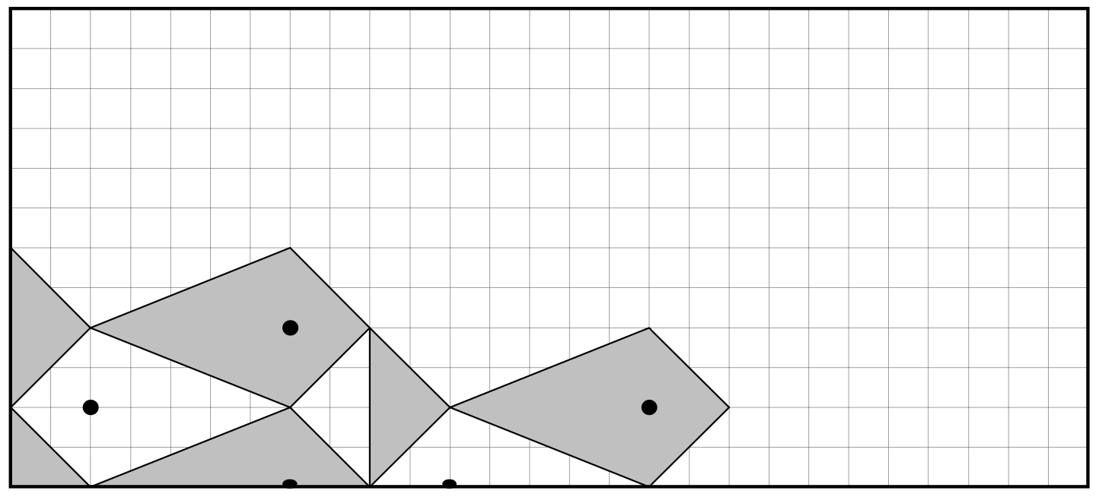

Continuate a disegnare i pesciolini colorando quelli che devono essere grigi, fino a ricoprire tutta la griglia.

ANALisi A PRIORI

Ambito concettuale

Geometria: conservazione delle lunghezze e degli angoli; traslazioni e simmetrie intuitive

Analisi del compito

- Comprendere che per completare correttamente il disegno occorre rispettare le seguenti regole:

- i pesciolini devono essere congruenti fra loro e possono essere visibili per intero o per metà,

- il colore bianco o grigio dei pesciolini si deve alternare in verticale ed in orizzontale,

- ciascun pesciolino intero ha il corpo a forma di deltoide (“aquilone”) e la coda triangolare: il deltoide ha due lati che sono diagonali di quadrati 2×2 e due lati che sono diagonali di rettangoli 2×5; il triangolo isoscele ha i lati obliqui che sono diagonali di quadrati 2×2 e il terzo lato è posizionato in verticale su 4 quadretti della griglia.

- Ci sono vari modi di procedere al completamento del disegno, eventualmente aiutandosi con un ritaglio.

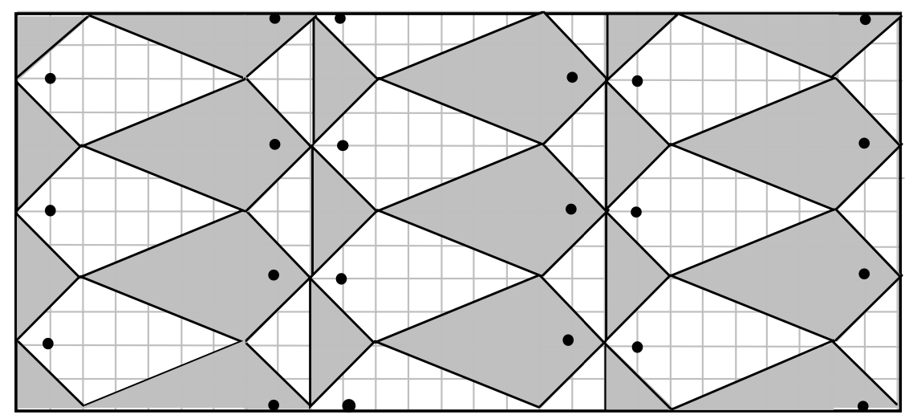

Attribuzione dei punteggi

4 Griglia ricoperta correttamente con il disegno dei pesciolini e la loro colorazione, almeno di quelli interi

3 Griglia completamente ricoperta con pesciolini tutti congruenti, ma errato l’orientamento di quelli situati nella parte destra della griglia

2 Disegnati correttamente (cioè dimensione, orientamento e colore corretti) da 3 a 6 pesciolini interi

oppure griglia corretta per orientamento e colore ma con uno o due piccoli errori (occhi disposti male, figure incomplete …)

1 Inizio di disegno corretto dei pesciolini (disegnati correttamente 1 o 2 pesciolini interi)

0 Incomprensione del problema

Livello: 3, 4, 5

Origine: Siena

**6. IL PUZZLE** (Cat. 4, 5, 6)

|  |  |
| --- | --- |
| Maria ha realizzato il puzzle qui a fianco utilizzando cinque tessere quadrate bianche e una rettangolare grigia.  I lati delle due tessere quadrate più piccole misurano 20 mm.  e 30 mm.  Quanto misura il lato più lungo della tessera rettangolare?  Spiegate come avete trovato la vostra risposta. |  |

analisi a priori

Ambito concettuale

Aritmetica: addizioni e sottrazioni di multipli di 10

Geometria: quadrato, rettangolo, addizione e sottrazioni delle misure dei loro lati adiacenti o opposti

Analisi del compito

- Capire che è necessario prendere in considerazione le misure dei lati dei due quadrati più piccoli per trovare via via le misure dei lati degli altri quadrati.

- Procedere poi nel modo seguente:

- il lato del quadrato in basso a sinistra misura 50 mm (20 + 30)

- il lato del quadrato in alto a sinistra misura 70 mm (50 + 20)

- il lato del quadrato in alto a destra misura 90 mm (70 + 20)

- la differenza tra la lunghezza dei due quadrati più piccoli è 10 mm (30 – 20)

- il lato più lungo del rettangolo misura dunque 80 mm (90 – 10).

Oppure: disegnare le figure in scala ed effettuare le misure (approssimate).

Attribuzione dei punteggi

4 Risposta corretta (80 mm) con spiegazioni chiare o con disegno in scala molto preciso

3 Risposta corretta con spiegazioni poco chiare o con disegno non preciso

2 Risposta corretta senza spiegazioni

oppure risposta non corretta dovuta ad un solo errore di calcolo, ma con dettagli

oppure calcolo corretto solamente delle misure dei lati degli altri tre quadrati,

1 Inizio di ragionamento corretto

0 Incomprensione del problema

Livello: 4, 5, 6

Origine: 5.I.11. *Patchwork*

**7. LE MACCHININE (I)** (Cat. 5, 6, 7)

La mamma conta le macchinine di Giovanni e quelle di Pietro e osserva che:

- se Giovanni dà a Pietro due macchinine, ne avranno lo stesso numero;

- se Pietro dà a Giovanni due macchinine, Giovanni ne avrà il doppio di Pietro.

Quante macchinine ha Giovanni e quante ne ha Pietro?

Spiegate come avete trovato le vostre risposte.

ANALiSi A PRIORI

Ambito concettuale

Aritmetica: addizioni, sottrazioni, moltiplicazioni

Logica: tentativi numerici su diverse ipotesi

Analisi del compito

Il problema può essere risolto in campo aritmetico per tentativi più o meno organizzati.

Ad esempio, se Giovanni avesse 7 macchinine, dandone due a Pietro ne avrebbero entrambi 5 e dunque Pietro ne avrebbe 3. Con lo scambio inverso Pietro ne avrebbe 1 e Giovanni 9, e quindi non sarebbe verificata la seconda condizione.

- Comprendere, eventualmente dopo qualche tentativo, che per soddisfare la prima condizione, la differenza tra il numero di macchinine di Giovanni e di Pietro deve essere ~~4~~ e che il numero delle macchinine di Giovanni non deve essere minore di 5 e deve essere pari: si riduce così il numero dei tentativi.

In ogni caso c’è solo qualche tentativo da fare per arrivare alla soluzione e comprendere che è unica: 14 macchinine per Giovanni e 10 per Pietro.

Oppure:

rappresentare la situazione con uno schema in cui appaia chiaramente la differenza di 2, in più o in meno, e le 8 macchinine che rappresentano la metà di quelle di Giovanni, dopo il secondo scambio, così i bambini hanno 8 e 16 macchinine. Di conseguenza prima degli scambi Giovanni ha 14 macchinine e Pietro ne ha 10.

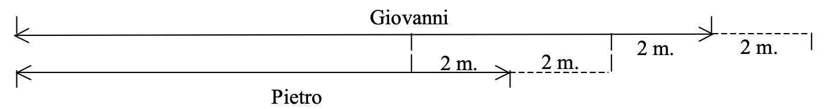

Attribuzione dei punteggi

4 Risposte corrette (Giovanni 14 macchinine, Pietro 10) con spiegazione chiara (inventario dei tentativi che mostri che c’è una sola soluzione, o schema)

3 Risposte corrette con spiegazione che non assicuri l’unicità della soluzione oppure con sola verifica

2 Risposte corrette senza spiegazione

1 Inizio di ragionamento corretto

0 Incomprensione del problema

Livello: 5, 6, 7

Origine: Lodi

**8. LA CORDICELLA (II)** (cat. 5, 6, 7)

Tommaso ha trovato una cordicella annodata con la quale si diverte a formare delle figure:



Forma dapprima un triangolo equilatero, poi forma un quadrato.

Tommaso si accorge che il lato del triangolo misura 4 centimetri in più del lato del quadrato.

In seguito, sempre con la stessa cordicella, forma un rettangolo che ha un lato doppio dell’altro.

Quanto misurano i lati del rettangolo?

Spiegate come avete trovato le vostre risposte.

ANALiSi A PRIORI

Ambito concettuale

Aritmetica: moltiplicazione e divisione in N, ripartizione di un numero in quattro parti proporzionali a quattro numeri dati

Geometria: quadrato, triangolo equilatero, rettangolo e loro perimetro, isoperimetria

Algebra: approccio alla nozione di equazione (trovare un numero il cui quadruplo sia uguale al triplo del numero stesso aumentato di 4)

Analisi del compito

- Comprendere che tutte le figure hanno lo stesso perimetro, cioè la lunghezza della cordicella: ciò permetterà di stabilire le uguaglianze.

- Scegliendo come misura comune o «unità» il lato del quadrato, l’uguaglianza dei perimetri del triangolo e del quadrato si traduce nell’uguaglianza tra tre «unità» aumentate di 4 da una parte e di quattro «unità» dall’altra parte. Rendersi conto allora dell’equivalenza tra i tre «aumenti di 4», cioè 12, e una delle quattro «unità» e dedurne che il lato del quadrato misura 3 × 4 = 12, in cm.

(Questo ragionamento traduce la risoluzione algebrica dell’adulto: 3(*x* + 4) = 4*x* o le equazioni equivalenti 3*x* + 12 = 4*x* da cui *x* = 12; o ancora il sistema: 3*c* = 4*x* e *c* = *x* + 4, …)

Oppure:

aiutandosi con un disegno rappresentare le relazioni tra il lato del triangolo e quello del quadrato:



e, osservando il disegno. dedurre che il lato del quadrato misura 4 + 4 + 4 = 12 in cm

Oppure:

organizzare una ricerca per tentativi: scegliere una lunghezza per il lato del quadrato (o del triangolo), dedurne la lunghezza della cordicella, poi quella del lato dell’altra figura e verificare se lo scarto è proprio di 4 cm o dedurne la lunghezza del lato dell’altra figura e verificare se si ottiene la stessa lunghezza della cordicella per entrambe le figure.

- Dedurre, in un modo o nell’altro, che il lato del quadrato misura 12 cm e il lato del triangolo 16 e che la misura della cordicella è 48 cm.

Oppure:

comprendere che la misura della cordicella deve essere un multiplo sia di 3 che di 4, quindi di 12. Considerare i multipli di 12: 12, 24, 36, 48, 60, 72 ... e per ciascuno di essi verificare se i quozienti delle divisioni per 3 per 4 differiscono di 4. Trovare che questo accade solo per 48.

La soluzione della seconda parte del problema dipende dal perimetro trovato precedentemente: (48 o un altro numero in caso di errore)

- scomporre 48 in 4 parti uguali due a due, in modo che le une siano il doppio delle altre (o proporzionalmente a 1, 1, 2 e 2) o decomporre 24 cm in due parti di cui una doppia dell’altra (o proporzionalmente a 1 e 2), e ciò può essere fatto:

- per tentativi e aggiustamenti;

- o considerando il più piccolo numero contenuto tre volte in 24, da cui le risposte 8 cm e 16 cm.

Attribuzione dei punteggi

4 Risposte corrette (8 cm e 16 cm) con spiegazioni esaurienti (calcolo delle misure dei lati del quadrato, del triangolo e del loro perimetro e ripartizione proporzionale)

3 Risposte corrette con spiegazioni incomplete o con solo verifiche

2 Risposte corrette senza spiegazioni

oppure un errore di calcolo per le misure dei lati del triangolo o del quadrato o del perimetro, seguito da una ripartizione corretta del perimetro del rettangolo

1 Inizio di ragionamento corretto

oppure, ad esempio, solo la misura del lato del quadrato (12 cm)

0 Incomprensione del problema

Livello: 5, 6, 7

Origine: rc

**9. IL RETTANGOLO DA COMPLETARE** (Cat. 5, 6, 7)

Su un foglio quadrettato si vuole disegnare un rettangolo composto da cinque triangoli:

- tre triangoli piccoli, bianchi, della stessa area,

- due triangoli grigi, più grandi, di area uguale tra loro.

Si sono già disegnati tre dei cinque triangoli, disponendoli come nella figura qui sotto:

Disegnate altri due triangoli (uno bianco e uno grigio), per completare il rettangolo.

Se trovate più modi di completare il rettangolo, mostrateli nelle figure qui sotto.

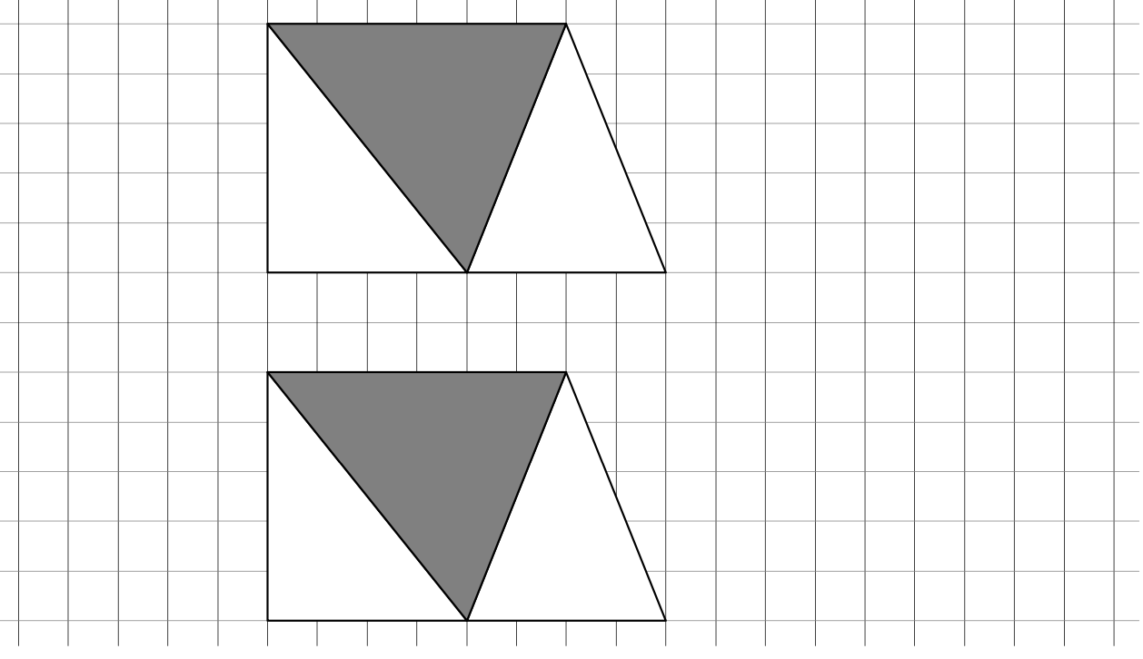

Spiegate come avete trovato il vostro modo (o i vostri modi) di completare il rettangolo.

Analisi a priori

Ambito concettuale

Geometria: rettangolo, triangolo

Misura: equiestensione

Analisi del compito

- Verificare che i due triangoli bianchi hanno la stessa area (10, prendendo come unità un quadratino) e che l’area di quello grigio è più grande (15 in quadratini), dunque mancano un triangolo bianco e uno grigio per completare il rettangolo.

- Osservare il trapezio dei tre triangoli, vedere che è rettangolo e che i due triangoli da aggiungere per formare un rettangolo devono essere posti sulla destra e possono essere riprodotti per simmetria assiale (i due nuovi triangoli sono simmetrici rispetto all’altezza del triangolo di destra).

- Rendersi conto che i triangoli hanno tutti la stessa altezza e che quindi l’area dipende dalla lunghezza della base, pertanto la base dei due triangoli da disegnare deve essere una di 4 lati-quadretto e l’altra di 6.

- Dedurne che, per ottenere un rettangolo, occorre prolungare di 6 lati-quadretto il lato superiore e di 4 quello inferiore.

- Ricercare le due soluzioni possibili:

Oppure:

capire che per ottenere un rettangolo occorre aggiungere un trapezio rettangolo di area uguale a 10 + 15 = 25 quadrati. Se l’altezza è 5, la somma delle lunghezze delle basi deve essere uguale a 10. Dedurre che le sole dimensioni possibili per le basi delle figure che rispettino l’area e la forma sono 4 e 6. Ciò porta a dividere il trapezio in due triangoli, e per fare la divisione ci sono due possibilità: tracciare o l’una o l’altra delle due diagonali. Assicurarsi che i triangoli così costruiti abbiano area rispettivamente 10 e 15 quadretti.

Attribuzione dei punteggi

4 Le due soluzioni con spiegazione del ragionamento (che cita l’uguaglianza delle aree)

3 Le due soluzioni senza speigazione ma ben disegnate

oppure due soluzioni ben spiegate, ma con disegno poco preciso

2 Una sola soluzione con spiegazione

oppure due soluzioni senza spiegazione e con disegno poco preciso

oppure le due soluzioni ben spiegate e disegnate con una terza soluzione scorretta

1 Una soluzione senza spiegazione

oppure inizio di ragionamento corretto (esempio due triangoli di area corretta, ma posizionati in modo tale che la figura non sia rettangolare, con spiegazione)

0 Incomprensione del problema

Livello: 5, 6, 7

Origine: Rozzano

**10. QUANTE MELE!** (Cat. 5, 6, 7)

Angela ha un certo numero di mele in un cesto, ne mangia due e decide di distribuire le mele restanti, in parti uguali, fra Beatrice e Carla. Beatrice e Carla ne mangiano una ciascuna. Poi ognuna di loro distribuisce le proprie mele, in parti uguali, fra altre due amiche: Beatrice dà una parte a Daniela e una ad Ester, Carla dà una parte a Francesca e una a Gabriella.

Daniela, Ester, Francesca e Gabriella mangiano una mela ciascuna. Francesca osserva che le rimangono quattro mele.

Quante mele aveva Angela nel suo cesto prima di mangiare le sue due mele?

Spiegate come avete trovato la vostra risposta.

ANALISI A PRIORI

Ambito concettuale

Aritmetica: operazioni

Analisi del compito

- Prima di tutto capire che ad ognuna delle quattro ultime amiche rimangono 4 mele, come a Francesca.

- Procedere per tentativi ed errori:

- scegliere un numero iniziale per le mele del cesto e immaginare la situazione. Angela ne mangia 2, dopodiché il numero di mele rimanenti deve essere pari in modo che si possa ripartire in due parti; dunque, anche il numero iniziale di mele deve essere pari.

- Adeguare la scelta del numero iniziale per rendere possibile ogni suddivisione in modo da arrivare alle 4 mele a testa finali.

Oppure:

constatare le sette amiche mangiano in tutto 8 mele e che infine, poiché ne restano 4 a ciascuna, le mele nel cesto erano 8 + 4 × 4 = 24.

Oppure:

procedere ragionando “a ritroso”:

dopo aver mangiato una mela, Francesca ha ancora 4 mele, dunque ne aveva ricevute 5. Cinque è la metà di quelle che Carla ha ripartito. Poiché ne ha mangiata una, Carla aveva ricevuto 5 × 2 + 1 = 11 mele. Undici è la metà di quelle che Angela ha ripartito. Poiché ne ha mangiate due, Angela aveva inizialmente 11 × 2 + 2 = 24 mele nel suo cesto.

Attribuzione dei punteggi

4 Risposta corretta (24 mele) con spiegazione esauriente che specifichi l’unicità della soluzione o che mostri i tentativi necessari per arrivare alla risposta

3 Risposta corretta con spiegazione poco chiara o con sola verifica

2 Risposta corretta senza spiegazione

1 Inizio di ragionamento corretto che mostra la comprensione del problema

0 Incomprensione del problema

Livello: 5, 6, 7

Origine: Puglia

**11. MARMELLATA DI SUSINE** (Cat. 6, 7, 8)

La nonna ama fare la marmellata con le susine del suo giardino. Dopo anni di esperienza ha imparato a mettere la giusta quantità di zucchero nella sua marmellata.

Quest’anno il raccolto è stato particolarmente abbondante e così la nonna ha regalato una parte delle sue susine alle nipoti Anna e Maria, che fanno anch’esse la marmellata.

La nonna ha tenuto per sé 35 kg di susine e ne ha dato 33 kg ad Anna e 30 kg a Maria.

Per fare la marmellata, la nonna ha utilizzato 10,5 kg di zucchero, mentre Anna ne ha utilizzato 10 kg e Maria 9 kg.

Anna e Maria hanno utilizzato la giusta quantità di zucchero in modo che la marmellata abbia lo stesso gusto di quella della nonna?

Spiegate come avete trovato le vostre risposte.

ANALisi A PRIORI

Ambito concettuale

Aritmetica: addizione, moltiplicazione, proporzionalità

Analisi del compito

- Capire che si tratta di una situazione di proporzionalità.

- Ricavare, dalla prima condizione che, per la nonna, la giusta quantità di zucchero per ogni chilo di susine è:

10,5 : 35 = 0,3 kg

Dedurre che la marmellata di Anna non ha lo stesso gusto di quella della nonna perché non ha utilizzato la giusta quantità di zucchero infatti 33 × 0,3 = 9,9 (kg) e non 10 (kg)

Dedurre che la marmellata di Maria ha lo stesso gusto di quella della nonna perché ha utilizzato la giusta quantità di zucchero infatti 30 × 0,3 = 9 (kg)

Oppure:

considerare la quantità di zucchero in ettogrammi e confrontare i rapporti 35/105; 33/100 e 30/90 (oppure i rapporti inversi)

35/105 = 30/90 = 1/3 ma 33/100 ≠ 1/3. Concludere che Maria ha utilizzato la giusta quantità di zucchero mentre Anna no.

Oppure:

utilizzare la proprietà di linearità moltiplicativa e additiva. Per esempio:

Per 5 kg di susine, occorre una quantità di zucchero che è 7 volte di meno di quella che occorre per 35 kg, dunque 10,5 : 7 = 1,5 (kg).

Per Maria: per 30 kg, occorre una quantità di zucchero che è 6 volte quella che occorre per 5 kg, cioè 1,5 × 6 = 9 (kg). Oppure 30 = 35 – 5 (kg), occorre dunque 1,5 kg di zucchero in meno che per 35 kg, da cui 10,5 – 1,5 = 9 (kg). Quindi Maria ha utilizzato la giusta quantità di zucchero.

Per Anna: 33 = 30 + 3 (kg). Se per 30 kg di susine occorre 9 kg di zucchero, per 3 kg di susine occorre una quantità di zucchero che è 10 volte inferiore, dunque 0,9 kg. Per 33 kg di susine occorrono dunque 9 + 0,9 = 9,9 (kg).

Anna non ha quindi messo la giusta quantità di zucchero.

Oppure:

utilizzare lo scarto per concludere che una delle due nipoti non ha messo la giusta quantità di zucchero.

Con 2 kg di susine di meno della nonna, Anna ha messo 0,5 kg di zucchero in meno.

Con 3 kg di susine di meno di Anna, Maria ha messo 1 kg di zucchero di meno.

La quantità di zucchero messa in meno da Maria è il doppio di quella di Anna, ma non è così per la quantità di susine (3 kg ≠ 2 kg × 2). Questa osservazione non permette però di determinare quale delle due nipoti non ha messo la giusta quantità di zucchero.

Attribuzione dei punteggi

4 Risposte corrette (Anna NO, Maria SI) con una spiegazione completa

3 Risposte corrette con spiegazione poco chiara

2 Una delle due risposte corrette con spiegazione

oppure procedimento corretto con errore di calcolo che può condurre ad una risposta errata

1 Le due risposte corrette senza spiegazione

0 Una delle due risposte corrette senza spiegazione

oppure incomprensione del problema

Livello: 6, 7, 8 Origine: problemi *Crema al cioccolato* 20RMT I e *Le marmellate* 15RMT F

**12. AL RISTORANTE** (Cat. 6, 7, 8, 9, 10)

Al Ristorante dei Golosoni si è prenotato un gruppo di 67 persone che chiede di essere sistemato in tavoli da tre, da quattro e da cinque. Chiedono inoltre che i tavoli siano tutti completi e che venga utilizzato almeno un tavolo per tipo.

Il ristoratore, che ha solo due tavoli da cinque, li accontenta utilizzando più tavoli da tre che da quattro e più tavoli da quattro che da cinque.

Quanti tavoli di ciascun tipo può aver utilizzato il ristoratore?

Indicate tutte le possibilità e spiegate il vostro ragionamento.

ANALISi A PRIORI

Ambito concettuale

Aritmetica: decomposizione di un numero in somma di tre numeri rispettivamente multipli di 3, 4 e 5

Analisi del compito

- Capire che occorre decomporre 67 nella somma di tre numeri rispettivamente multipli di 3, di 4 e di 5 (nel linguaggio algebrico si traduce con un’equazione in tre incognite: 3a + 4b + 5c = 67 dove con a, b, c sono stati indicati i numeri dei tavoli di ogni tipo quindi a, b, c sono numeri naturali tali che a > b > c).

- Capire che ci saranno più composizioni possibili rispettando le condizioni sui numeri dei tavoli e organizzare la ricerca in modo sistematico.

Per esempio si può partire dal numero di tavoli da cinque (1 o 2) e considerare poi il numero di tavoli da quattro e da tre: con 1 tavolo da cinque e 2 tavoli da quattro si trova che occorrono 18 tavoli da tre (67 – 5 – 8 = 54 = 3 x 18), cioè la terna (1; 2; 18) è una soluzione. Altri tentativi con 1 tavolo da cinque portano alle soluzioni (1; 5; 14) e

(1; 8; 10). Si trovano allo stesso modo due soluzioni a partire da 2 tavoli da cinque: (2; 3; 15) e (2; 6; 11).

Poiché si sa che i tavoli da cinque non sono più di due, non ci sono altre soluzioni.

- Ci sono molti altri modi di organizzare i tentativi, facendo considerazioni sui multipli di 3, 4 e 5, sui numeri pari e dispari, evitando così lunghi elenchi di possibilità. Si può anche limitare la ricerca partendo da un tavolo da 5, uno da 4, uno da 3 (22 persone) e cercando tutti i modi per sistemare le rimanenti 45 persone utilizzando al massimo un solo tavolo da 5.

Attribuzione dei punteggi

4 Le cinque soluzioni: (18; 2; 1), (14; 5; 1), (10; 8; 1), (15; 3; 2), (11; 6; 2) con spiegazioni chiare

3 Le cinque soluzioni senza spiegazioni

oppure quattro o tre soluzioni con spiegazioni

2 Due soluzioni con spiegazioni

oppure quattro o tre soluzioni senza spiegazioni

oppure almeno tre soluzioni corrette e al massimo due errate

1 Inizio di ricerca coerente o una sola soluzione con spiegazione o due soluzioni senza spiegazione

0 Incomprensione del problema

Livello: 6, 7, 8, 9, 10

Origine: Bourg en Bresse

**13. GITA IN MONTAGNA** (Cat. 7, 8, 9, 10)

Luigi decide di salire sulla montagna che vede dalla finestra della sua camera. La vetta è raggiungibile a piedi attraverso un sentiero lungo 12 km.

Luigi sale alla velocità media di 3 km all’ora e, appena arrivato sulla cima, scende subito per lo stesso sentiero. All’arrivo calcola la velocità media complessiva (per la salita e per la discesa) e constata che è stata di 4 km all’ora.

A quale velocità Luigi ha percorso il sentiero in discesa?

Spiegate la vostra risposta.

ANALisi A PRIORI

Ambito concettuale

Aritmetica: calcolo di somme, differenze, prodotti e quozienti

Grandezze e misure: relazioni elementari tra tempo, distanza e velocità

Analisi del compito

- Comprendere che ci sono tre spostamenti in gioco:

un primo, la salita, di 12 km, percorso a 3 km all’ora, e dedurne la durata di 4 ore o, passo a passo: 3 + 3 + 3 + 3 = 12

un secondo, la discesa, di 12 km, ma con una durata non nota e di conseguenza una velocità non nota

un terzo, l’andata e ritorno, di 24 km, percorsi a 4 km all’ora in 6 ore (24 : 4).

- Dedurre che il tempo per la discesa è di 2 ore (6 – 4) e si sono percorsi quindi 12 km in due ore, cioè 6 km in un’ora, quindi la velocità è stata di 6 km/h.

Oppure:

- Calcolare il tempo di salita: 4 ore (12/3)

- Utilizzare una variabile, ad esempio indicare con *x* il tempo di discesa e di conseguenza *x*+4 è il tempo totale. Utilizzare la formula v = s/t per scrivere l’equazione 4 = 24/(4+*x*). Risolvere l’equazione e trovare *x* = 2 ore

- Concludere che la velocità media di discesa è 12/2 = 6 km/h

Attribuzione dei punteggi

4 Risposta corretta (6 km/h) con spiegazione chiara e con i calcoli effettuati

3 Risposta corretta con spiegazione poco chiara

2 Risposta corretta senza spiegazione

1 Inizio di ragionamento corretto (per esempio trovato almeno il tempo per salire o quello complessivo)

0 Incomprensione del problema

oppure risposta 5 km/h calcolata con la media aritmetica

Livello: 7, 8, 9, 10

Origine: Siena

**14. LE MACCHININE (II)** (Cat. 8, 9, 10)

La mamma conta le macchinine di Giovanni e quelle di Pietro e osserva che:

- se Giovanni dà a Pietro due macchinine, Pietro ne avrà i tre quarti di Giovanni.

- se Pietro dà a Giovanni due macchinine, Pietro ne avrà la metà di Giovanni.

Quante macchinine ha Giovanni e quante ne ha Pietro?

Spiegate il vostro ragionamento.

ANALiSi A PRIORI

Ambito concettuale

Aritmetica: addizioni, sottrazioni, rapporti

Algebra: equazioni di primo grado, sistemi di equazioni

Analisi del compito

- Individuare in modo chiaro le tre ripartizioni delle macchinine: lo stato iniziale, lo stato dopo il primo scambio (ripartizione proporzionale a 3 e 4) lo stato dopo il secondo scambio (ripartizione proporzionale a 1 e 2)

- lavorare per tentativi più o meno organizzati, facendo ipotesi su uno solo dei due numeri o su entrambi.

Per ridurre il numero di tentativi:

- capire dalla seconda condizione che il numero delle macchinine di Giovanni aumentato di due deve essere pari, perché deve essere divisibile per 2

- capire dalla prima condizione che il numero delle macchinine di Giovanni diminuito di 2 deve essere divisibile per 4 e dunque il numero delle macchinine di Giovanni è pari ma non multiplo di 4.

Oppure:

per via algebrica tradurre le condizioni date con un sistema di due equazioni di primo grado:

P + 2 =3/4(G – 2) e P – 2 = ½ (G + 2), da cui la soluzione è (P; G) = (16; 26)

Attribuzione dei punteggi

4 Risposte corrette (Giovanni 26 macchinine, Pietro16) con spiegazione chiara (dettagli dei tentativi per la risoluzione aritmetica o risoluzione algebrica)

3 Risposte corrette con spiegazione poco chiara o con solo verifica

2 Risposte corrette senza spiegazione

1 Inizio di ragionamento

0 Incomprensione del problema

Livello: 8, 9, 10

Origine: Lodi + Parma

**15. OBIETTIVO 2013** (Cat. 8, 9, 10)

Utilizzando una e una sola volta tutte le cifre 0, 1, 2, 3, 4, 5, 6, 7, 8, 9 Marta vorrebbe scrivere un’addizione la cui somma sia 2013.

È possibile scrivere una tale addizione? Se sì, quale?

In caso contrario, spiegate perché ciò non è possibile e indicate la somma più vicina a 2013 che avete ottenuto.

ANALISI A PRIORI

Ambito concettuale

Aritmetica: numerazione, multipli di 9

Analisi del compito

- Cominciare ad appropriarsi del problema per rendersi conto che alcune cifre dovranno essere associate per formare numeri con varie cifre (in quanto 0 + 1 + 2 + … + 9 = 45, molto lontano da 2013!)

- Scoprire quindi qualche vincolo sui numeri da scegliere. Per esempio, se si decide di prendere un numero di quattro cifre, dovrà essere inferiore a 2000.

- Si può scegliere un’addizione utilizzando tutte le cifre, poi procedere a permutazioni e raggruppamenti delle cifre in alcuni dei suoi termini per avvicinarsi a 2013.

Per esempio, in 1234 + 680 + 75 + 9 = 1998, se si scambiano il 9 ed il 7 di 75 + 9, la somma aumenta di 18 e si arriva a 2016.

- La proprietà-chiave da scoprire attraverso molteplici tentativi è che, quando si permutano due cifre di un addendo o di due addendi differenti, si modifica la somma di un multiplo di 9. Partendo quindi dalla somma

0 + 1 + 2 + 3 + 4 + 5 + 6 + 7 + 8 + 9 = 45 (multiplo di 9), comprendere che tutte le somme che si possono formare nel modo descritto sono esse stesse multiple di 9.

- Poiché 2013 non è un multiplo di 9, non lo si potrà mai ottenere, ma si può sperare di individuare i multipli di 9 che lo “racchiudono”, cioè 2007 e 2016. Quest’ultimo è il più vicino e diventa dunque l’obiettivo privilegiato.

Raggruppando due cifre per formare una somma di 9 termini, si possono ottenere tutti i multipli di 9, da

54 (10 + 2 + 3 + 4 + 5 + 6 + 7+ 8 + 9) a 126 (98 +0 +1+ 2 + 3 + 4+ 5 + 6 + 7), insufficiente.

- Raggruppando tre cifre per formare una somma di 8 termini, si ottengono tutti i multipli di 9 da 144 (102 + 3 + 4 + 5 + 6 + 7 + 8 + 9) a 1008 (987 + 0 + 1 + 2 + 3 + 4 + 5 + 6), insufficiente.

- Ci vorranno dunque almeno due raggruppamenti di tre cifre per ottenere 2016, come nell’esempio seguente: 986 + 704 + 325 + 1 = 2016.

- Con un solo raggruppamento di quattro cifre, il miglior risultato che si può ottenere è 1980 + 7 + 6 + 5 + 4 + 3 + 2 = 2007

- Con un raggruppamento di quattro cifre e uno di due cifre, si ottengono numerose soluzioni, per esempio:

2016 = 1970 + 23 + 4 + 5+ 6 + 8 = 1960 + 32 + 4 + 5 + 7 + 8 = 1950 + 42 + 3 + 6 + 7 + 8.

Attribuzione dei punteggi

4 Somma 2016 con un esempio, rispettando le regole, con la spiegazione del fatto che 2013, non essendo un multiplo di 9, non può essere ottenuto

3 Somma 2016, rispettando le regole, con spiegazioni che non precisano l’impossibilità di ottenere 2013

oppure la somma 2007 rispettando le regole, con spiegazioni che precisano l’impossibilità di ottenere 2013

2 Somma corretta 2016 senza spiegazioni

oppure la somma 2007 con spiegazioni che non precisano l’impossibilità di ottenere 2013

1 Inizio di ricerca coerente con un esempio di somma compresa tra 1991 e 2034

0 Incomprensione del problema

Livello: 8, 9, 10

Origine: fj

**16. STATISTICHE** (Cat. 8, 9, 10)

Gli organizzatori di un celebre Rally osservano le statistiche dei partecipanti alla gara.

Daniela dice:

- *“Il numero dei partecipanti è aumentato esattamente del 2% dal 18° al 19° Rally”*.

Gabriella aggiunge:

- “*Dal 19° al 20° Rally, i partecipanti sono aumentati esattamente del 4%”*!

Lucia risponde:

- “*Sì, ma dal 20° al 21° c’è stato esattamente un calo del 6%. Al 21° abbiamo avuto 31161 iscritti”*.

Quanti erano i partecipanti al 18° Rally?

Spiegate il vostro ragionamento.

ANALISI A PRIORI

Ambito concettuale

Aritmetica: frazioni, frazioni complementari, percentuali

Algebra: equazioni di primo grado

Analisi del compito

- Comprendere che dal 18% al 19% Rally il numero dei partecipanti è aumentato del 2% e quindi dal 19° al 20° è aumentato del 4% a partire da un numero di partecipanti maggiore.

- A partire dagli iscritti all’edizione del 21°, calcolare il numero di iscritti al 20°: 31161 è i 94/100 dei partecipanti al 20°, quindi hanno partecipato al 20° (100/94) 31161 = 33150 persone. Con lo stesso procedimento, calcolare il numero dei partecipanti al 19°: (100/104) 33150= 31875. Infine, i partecipanti al 18° sono stati (100/102) 31875= 31250. Complessivamente i partecipanti sono dunque calati.

Oppure:

calcolare il numero dei partecipanti al 18° utilizzando un prodotto di frazioni:

(100/102) × (100/104) × (100/94) × 31161 = 31250

Oppure:

per via algebrica indicando con P il numero dei partecipanti al 18°, P + 2/100P = (102/100)P è il numero dei partecipanti alla 19° edizione, (102/100)P + (102/100)P (4/100) = (102/100) × (104/100) P è quello dei partecipanti alla 20° e, procedendo analogamente, (102/100) × (104/100) × (94/100) P è il numero dei partecipanti alla 21° Dunque risolvendo l’equazione (102/100) (104/100) (94/100) P = 31161 si ottiene P = 31250.

Attribuzione dei punteggi

4 Risposta corretta (31250) con spiegazione chiara che mostri tutti i calcoli

3 Risposta corretta, ma non mostrati chiaramente tutti i calcoli (spiegazione incompleta)

2 Risposta non corretta per un errore di calcolo con ragionamento corretto

oppure risposta intermedia corretta (per esempio soltanto 33150 partecipanti al 20° Rally) con il dettaglio dei calcoli

1 Inizio di ragionamento corretto

0 Incomprensione del problema oppure risposta “Il numero di partecipanti è lo stesso: 31161”

Livello: 8, 9, 10

Origine: Siena

**17. CHE SOMMA SPAVENTOSA!** (Cat. 8, 9, 10)

Carlotta considera la seguente successione di numeri:

1, 12, 123, 1234, 12345, 123456, 1234567, 12345678, 123456789, 1234567890, 12345678901, …

Clemente sfida Carlotta nel calcolo della somma dei primi cinquanta numeri di questa successione.

“Nessun problema” risponde Carlotta “per dimostrarti che posso calcolarla chiedimi una cifra qualsiasi di questa somma”.

Clemente: “Allora dimmi qual è la cifra delle migliaia”.

Qual è la cifra che Carlotta dirà a Clemente?

Spiegate il vostro ragionamento.

Analisi a Priori

Ambito concettuale

Aritmetica: numerazione, periodicità

Analisi del compito

- Cominciare a scrivere l’addizione in colonna di questi numeri e constatare che la colonna delle unità contiene le cifre: 1, 2, 3, 4, 5, 6, 7, 8, 9, 0 ripetute cinque volte, procedendo verso sinistra ogni colonna si ottiene dalla precedente eliminando l’ultima cifra.

- Calcolare la somma dei numeri della colonna delle unità: poiché 1+2+ 3+ 4+ 5+ 6+ 7+ 8+ 9+ 0 = 45 si trova che la somma dei cinquanta termini è 225, dunque 22 di riporto per la colonna delle decine.

- Calcolare la somma delle decine dei primi 49 numeri della colonna delle decine e aggiungere 22 (225 – 0 + 22) ottenendo 247, quindi 24 di riporto per la colonna delle centinaia.

- Calcolare la somma delle centinaia dei primi 48 termini dell’insieme S, aggiungere 24 (225 – 9 + 24) ottenendo 240, quindi 24 di riporto per la colonna delle migliaia.

- Calcolare la somma delle migliaia dei primi 47 termini dell’insieme S, aggiungere 24 (225 – 9 – 8 + 24) ottenendo 232. La cifra delle migliaia dell’addizione è dunque 2.

Oppure:

si possono scrivere tutti i 50 numeri uno sotto l’altro rispettando la posizione delle cifre ottenendo un grande triangolo rettangolo per procedere poi come suggerito precedentemente.

Attribuzione dei punteggi

4 Risposta corretta (2) con l’addizione richiesta e il calcolo effettuato o con una spiegazione completa e chiara

3 Risposta corretta con spiegazione parziale

2 Risposta errata dovuta a una o due errori di calcolo ma con spiegazione completa e coerente del procedimento

oppure risposta corretta senza spiegazioni

1 Risposta errata con una spiegazione incompleta ma coerente del procedimento

0 Incomprensione del problema

Livello: 8, 9, 10

Origine: Suisse Romande

**18. LA FORMICA SULLA LATTINA** (Cat. 9, 10)

|  |  |
| --- | --- |
| Una lattina cilindrica senza coperchio, appoggiata sul tavolo della cucina, ha un raggio di 4 cm e un’altezza di 6 cm.  Una formica vuole salire dal punto A al punto B compiendo il percorso più breve.  Descrivete il percorso più breve che unisce i punti  A a B e calcolatene la lunghezza approssimata al millimetro.  Spiegate il vostro ragionamento. |  |

ANALIsi A PRIORI

Ambito concettuale

Geometria: lunghezza della circonferenza, superficie laterale del cilindro, teorema di Pitagora, relazione triangolare

Analisi del compito

- Comprendere la situazione in cui la formica si può muovere: lungo la superficie laterale e lungo le circonferenze delle due basi.

- Comprendere che la formica non può andare da A a B in linea retta (percorso di lunghezza 10 cm) perché questo equivarrebbe ad “entrare” nella lattina.

- Per studiare i percorsi più brevi lungo la superficie laterale del cilindro, considerare lo sviluppo sul piano di tale superficie: si ottiene un rettangolo avente come base la circonferenza e come altezza l’altezza del cilindro:

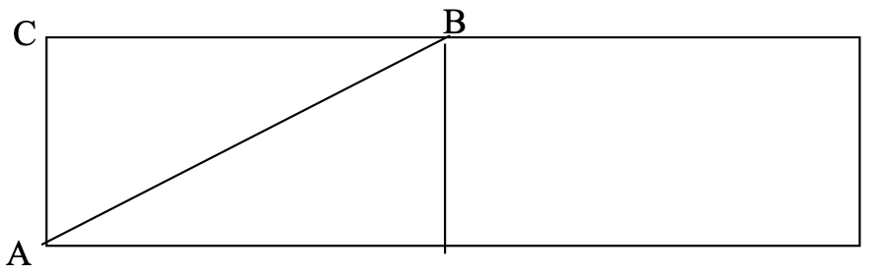

- Capire che il cammino più breve lungo la superficie del cilindro è il cammino il cui sviluppo sul piano è il segmento AB; infatti, se la formica salisse fino ad un punto D, situato fra A e B sulla circonferenza e poi proseguisse lungo l’arco DB, il percorso AD + DB sarebbe maggiore di AB, per la relazione triangolare.

- Per calcolare la misura di AB si applica il teorema di Pitagora. Il tratto CB è metà circonferenza, e quindi misura 4π (in cm); il segmento AC misura invece 6 cm. Il cammino più breve è pertanto lungo: √[(4π)2 + 36] ≈ 13,9 (in cm).

Attribuzione dei punteggi

4 Risposte corrette: con spiegazione completa (descrizione del percorso e calcolo della lunghezza: circa 13,9 cm)

3 Risposte corrette con spiegazione incompleta (ad esempio mancata citazione dello sviluppo o della relazione triangolare)

2 Risposta errata dovuta ad un errore di calcolo o di approssimazione con spiegazione

oppure solo la lunghezza del percorso più breve, senza spiegazione

1 Inizio di ragionamento corretto, con almeno un tentativo di determinare la lunghezza di un percorso sulla superficie laterale del cilindro

0 Incomprensione del problema o risposta 14 cm

Livello: 9, 10

Origine: Parma